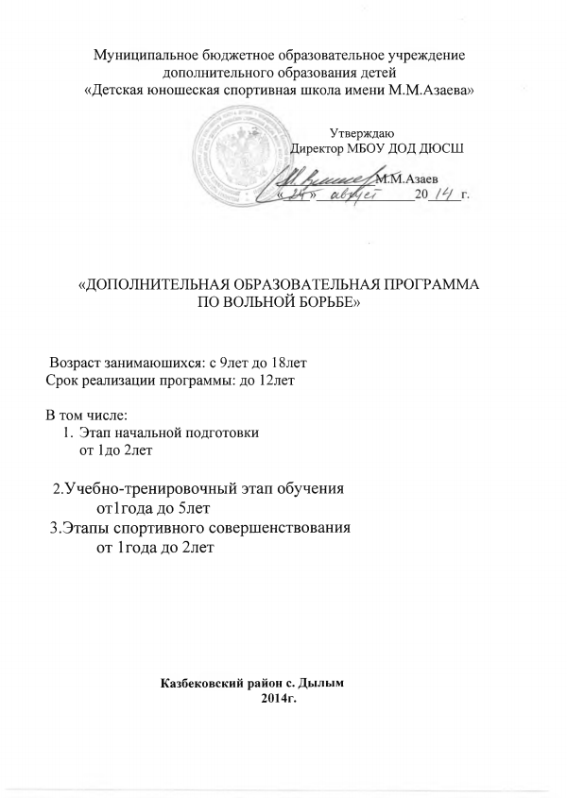

С О Д Е Р Ж А Н И Е

I. ПОЯСНИТЕЛЬНАЯ ЗАПИСКА . . . . . . . . . . . . . . . . . . . . . . . . . . . . . . . . . . .
II. УЧЕБНО- ТЕМАТИЧЕСКИЙ ПЛАН . . . . . . . . . . . . . . . . . . . . . . . . . . . . . . . . . .
III. СОДЕРЖАНИЕ ИЗУЧАЕМОГО КУРСА . . . . . . . . . . . . . . . . . . . .. . . . . . . . . .
IV. МЕТОДИЧЕСКОЕ ОБЕСПЕЧЕНИЕ ОБРАЗОВАТЕЛЬНОГО ПРОЦЕССА. . .
V .СПИСОК ЛИТЕРАТУРЫ . . . . . . . . . . . . . . . . . . . . . . . . . . . . . . . . . . . . . . . . .
I. ПОЯСНИТЕЛЬНАЯ ЗАПИСКА

Программа по вольной борьбе составлена на основе «Учебной программы для детско-юношеских спортивных школ, специализированных детско-юношеских школ олимпийского резерва и школ высшего спортивного мастерства /А. М. Дякин. М.: Советский спорт, 1990.», «Примерной программы для системы дополнительного образования детей: детско-юношеских спортивных школ, специализированных детско-юношеских школ олимпийского резерва и училищ олимпийского резерва \Б. А. Подливаев, Д. Г. Миндиашвили и др. М.: Советский спорт, 2003.»
Образовательная программа составлена с учетом потребностей детей, родителей, образовательных учреждений, социума.

Отличительной особенностью данной программы является представленная модель построения многолетней тренировки, учебный план отделения вольной борьбы, методическое обеспечение образовательного процесса.
Педагогическая целесообразность определена общей последовательностью изучения программного материала, что позволит тренерам ДЮСШ придерживаться в своей работе единого стратегического направления в учебно-тренировочном процессе.
Основной целью обучения и воспитания учащихся является создание условий для развития способностей, заложенных в ребенке природой, для дальнейшего его саморазвития, самосовершенствования, воспитания физически и духовно современной личности.
Для достижения этой цели решаются следующие задачи:
- Укрепление здоровья учащихся;
- Содействие всестороннему физическому развитию;
- Выявление задатков и способностей детей, определение вида спорта для последующих занятий;
- Воспитание устойчивого интереса к систематическим занятиям вольной борьбой;
- Овладение основами техники и тактики вольной борьбы;
- Выполнение требований по общей и специальной физической подготовке;
- Приобретение соревновательного опыта;
- Достижение высокой культуры движения.

Возраст детей: от 9 лет до 18 лет.

Сроки реализации: до 10 лет, т. е. на весь период обучения ребенка в спортивной школе.

Этапы:
- Этап начальной подготовки: от 1 года до 2 лет;
- Учебно-тренировочный этап: от 1 года до 5 лет;
- Этап спортивного совершенствования: от 1 года до 2 лет;

Формы построения занятий по вольной борьбе:

1.Теоретические и практические;
2.Тестирование (промежуточное и итоговое);
3.Участие в соревнованиях;
4.Восстановительно-профилактические мероприятия;
5.Просмотр видеозаписей, учебных фильмов, соревнований спортсменов высокого класса;
6.Индивидуальные занятия;
7.Домашние задания;
8.Учебно-тренировочные сборы;
9.Спортивно-оздоровительные лагеря;
10.Спортивно-массовые мероприятия;
11.Инструкторская и судейская практика.

Режим образовательного процесса и наполняемость учебных групп:

Этапы  подготовки | Продолжительность этапа (лет) | Период обучения (лет) | Наполняемость групп | Максимальный объем учебно-трен. работы (час. в нед.)
Начальной подготовки | 2 | До года | 18 | 6
Начальной подготовки | 2 | Свыше года | 16 | 9
Учебно - тренировочный | 5 | До 2-х лет | 10 | 12
Учебно - тренировочный | 5 | Свыше 2-х лет | 8 | 18
Этап спортивного совершенствования | 3 | До года | 5- 6 | 24
Этап спортивного совершенствования | 3 | Свыше года | 4- 5 | 28

Ожидаемые результаты и способы их проверки:

- Стабильность состава занимающихся (посещаемость).
- Сохранение и укрепление здоровья, уровень физического развития занимающихся (антропометрия, динамометрия, измерение ЧСС).
- Динамика прироста индивидуальных показателей физической подготовленности занимающихся (тестирование).
- Повышение уровня спортивной подготовки (участие в соревнованиях).
- Судейская и инструкторская практика в организации и проведении спортивных мероприятий.

Формы подведения итогов реализации программы:

Выполнение контрольно-переводных нормативов по этапам подготовки:

Этап обучения | Группа | Возраст | Нормативные требования для перевода на следующий год обучения
Этап обучения | Группа | Возраст | Общая и специальная физическая подготовка | Техническая подготовка | Участие в соревнованиях
Этап начальной подготовки | НП-1  НП-2 | 10  11 | 27 баллов  30 баллов | -  - | 1  2
Учебно-тренировочный этап | УТГ-1  УТГ-2  УТГ-3  УТГ-4  УТГ-5 | 12  13  14  15  16 | 37 баллов  45 баллов  52 балла  56 баллов  58 баллов | 2 юн. 25%  от группы  2 юн. 50%  от группы  2 юн.  I юн. 50%  от группы  I юн. | 2  2-3  3  3-4  4
Этап спортивного совершенствования | СС-1  СС-2  СС-3 | 17  17 и старше  17 и старше | 58 баллов  58 баллов  58 баллов | КМС  подтвердить КМС  -“- | Выступать на Чемпионате С-Петербурга,  Первенстве России  -“-  -“-

II. УЧЕБНО - ТЕМАТИЧЕСКИЙ ПЛАН
Содержание средств | НП-1 | НП-2 | УТГ-1 | УТГ-2 | УТГ-3 | УТГ-4 | УТГ-5 | СС до года | СС свыше года
Количество часов в неделю | 6 | 9 | 12 | 14 | 16 | 18 | 20 | 24 | 28
Теоретическая подготовка | 3 | 6 | 8 | 9 | 10 | 10 | 10 | 12 | 16
Общая физическая подготовка | 100 | 130 | 220 | 210 | 208 | 220 | 250 | 280 | 330
Специальная физическая подготовка | 60 | 120 | 140 | 190 | 170 | 218 | 234 | 220 | 250
Технико- тактическая подготовка | 80 | 110 | 170 | 220 | 324 | 356 | 400 | 556 | 654
Контрольные испытания | 6 | 6 | 6 | 6 | 6 | 6 | 6 | 8 | 8
Участие в соревнованиях | 3 | 6 | 8 | 9 | 10 | 10 | 10 | 12 | 14
Инструкторская и судейская практика |  |  |  |  | 8 | 8 | 10 | 16 | 16
Всего часов | 252 | 378 | 552 | 644 | 736 | 828 | 920 | 1104 | 1288

IV. МЕТОДИЧЕСКОЕ ОБЕСПЕЧЕНИЕ ОБРАЗОВАТЕЛЬНОГО ПРОЦЕССА

Успех в подготовке спортсменов высокого класса определяются:
- Теоретической подготовленностью и педагогическим мастерством тренера, его умением организовать образовательный процесс, разнообразно и интересно проводить учебные занятия, владением знаниями сенситивных периодов развития детей и подростков, способностью находить взаимный контакт со спортсменами, добиваться выполнения поставленных задач, повышать мотивацию действий занимающихся;
- Рациональным планированием образовательного процесса, основанного на известных принципах построения спортивной подготовки и использованием достижений спортивной науки;
- Сознательным участием спортсменов в образовательном процессе;
- Материальным обеспечением тренировочного процесса (условиями проведения занятий, состоянием спортивной базы, наличием инвентаря, медицинским обеспечением и т.д.).
В основе принципов построения спортивной подготовки лежат педагогические принципы воспитания и обучения. Главным принципом при планировании подготовки детей является постепенность, обеспечивающая планомерную тренировку и переход к напряженным нагрузкам, направленным на развитие основных физических качеств борца – специальной силы и специальной выносливости.
При планировании многолетней подготовки, кроме того, необходимо учитывать следующее:
- Строгую преемственность задач, средств и методов тренировки детей, подростков, юношей и взрослых спортсменов;
- Неуклонное возрастание объёмов общей и специальной физической подготовки, соотношение между которыми постепенно изменяется: увеличивается удельный вес специальной физической подготовки и уменьшается удельный вес общей физической подготовки;
- Непрерывное совершенствование технико-тактического мастерства;
- Одновременное развитие физических качеств спортсмена на всех этапах обучения и преимущественное развитие отдельных физических качеств.

Этапы многолетней подготовки.

Теория и практика вольной борьбы предусматривает 3 этап многолетней подготовки:
- начальной подготовки.
- учебно-тренировочный этап.
- этап спортивного совершенствования.

Преимущественной направленностью образовательного процесса в группах начальной подготовки является развитие силовых возможностей, общей выносливости и овладение основами техники вольной борьбы. Преобладающими методами учебных занятий должны быть игровой метод и создание базы овладения техническими приемами.

Основными задачами при работе с группами начальной подготовки должны быть:

- Укрепление здоровья учащихся;
- Содействие всестороннему физическому развитию;
- Повышение уровня развития основных физических качеств;
- Воспитание устойчивого интереса к систематическим занятиям вольной борьбой;
- Овладение основами техники выполнения физических упражнений и формирование основ ведения единоборства;
- Воспитание волевых качеств;
- Выявление задатков и способностей детей, определение вида спорта для последующих занятий;
- Выполнение требований по общей и специальной физической подготовке;
- Отбор и комплектование учебных групп,
- Привитие личной и общественной гигиены.

Преимущественной направленностью образовательного процесса на учебно-тренировочном этапе является воспитание специальной и силовой выносливости, развитие максимальной и специальной силы, скоростно-силовых качеств, совершенствование техники и тактики вольной борьбы. Преобладающими методами учебных занятий должны быть практические и соревновательный методы.

Основными задачами при работе с учебно-тренировочными группами должны быть:

- Укрепление здоровья учащихся;
- Повышение разносторонней физической и функциональной подготовленности;
- Воспитание основных физических качеств;
- Воспитание устойчивого интереса и привычки к систематическим занятиям вольной борьбой;
- Овладение основами техники и тактики вольной борьбы;
- Приобретение соревновательного опыта;
- Выполнение нормативных требований по физической и специальной подготовке;
- Приобретение навыков в организации и проведении соревнований,
- Привитие личной и общественной гигиены

Преимущественной направленностью образовательного процесса на этапе спортивного совершенствования является повышение уровня физической подготовленности, приобретение мастерства, достижение высоких результатов. Преобладающими методами учебных занятий должны быть практический и соревновательный методы.

Основными задачами при работе с группами спортивного совершенствования должны быть:

- Достижение специальных физических навыков;
- Повышение общефизической подготовки;
- Достижение высокой культуры движения;
- Совершенствование техники и тактики вольной борьбы;
- Освоение сложных технических приёмов;
- Адаптация к нагрузкам высокой интенсивности;
- Воспитание волевых качеств;
- Расширение соревновательной практики.
ФОРМЫ ОРГАНИЗАЦИИ И ПРОВЕДЕНИЯ
ОБРАЗОВАТЕЛЬНОГО ПРОЦЕССА ПО ВОЛЬНОЙ БОРЬБЕ

УРОЧНАЯ | НЕУРОЧНАЯ
Этап начальной подготовки
1. Учебное занятие.  - Групповое.  - Индивидуальное.  2. Тестирование.  - Промежуточное  - Итоговое | - Участие в соревнованиях.  - Просмотр соревнований.  - Самостоятельное занятие.  - Участие в спортивно-оздоровительных лагерях. Поход.  - Домашнее задание.
Учебно-тренировочный этап
1. Учебное занятие.  - Групповое  - Индивидуальное  2.Тестирование.  - Промежуточное.  - Итоговое.  3. Реабилитационные и восстановительные мероприятия.  4. Судейская и инструкторская практика. | - Участие в соревнованиях.  - Просмотр соревнований.  - Самостоятельное занятие.  - Участие в спортивно-оздоровительных лагерях. Поход.  - Домашнее задание.  - Участие в спортивно-массовых мероприятиях.
Этап спортивного совершенствования
1. Учебное занятие.  - Групповое  - Индивидуальное  2.Тестирование.  - Промежуточное.  - Итоговое.  3. Реабилитационные и восстановительные мероприятия.  4. Судейская и инструкторская практика. | - Участие в соревнованиях.  - Просмотр соревнований.  - Самостоятельное занятие.  - Участие в спортивно-оздоровительных лагерях. Поход.  - Домашнее задание.  - Участие в спортивно-массовых мероприятиях.

МЕТОДЫ ОРГАНИЗАЦИИ И ПРОВЕДЕНИЯ
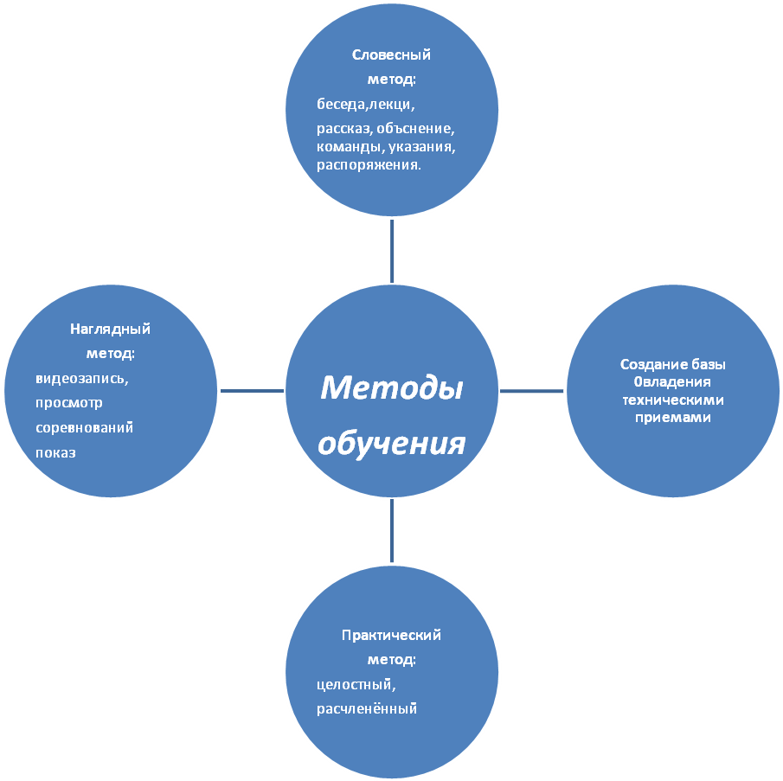
ОБРАЗОВАТЕЛЬНОГО ПРОЦЕССА ПО ВОЛЬНОЙ БОРЬБЕ.

К словесным методам относятся объяснение, лекция, рассказ, беседа, команды и распоряжения, указания.
К наглядным – показ изучаемого движения, анализ его с помощью наглядных пособий, видеофильмов, просмотр соревнований.
К практическим методам относится метод упражнений, предусматривающий многократное повторение движений сначала по элементам, а затем полностью, обучение в облегченных (без сопротивления партнера), в усложненных условиях (с сопротивлением партнера), изучение движений в игровой и соревновательной деятельности.

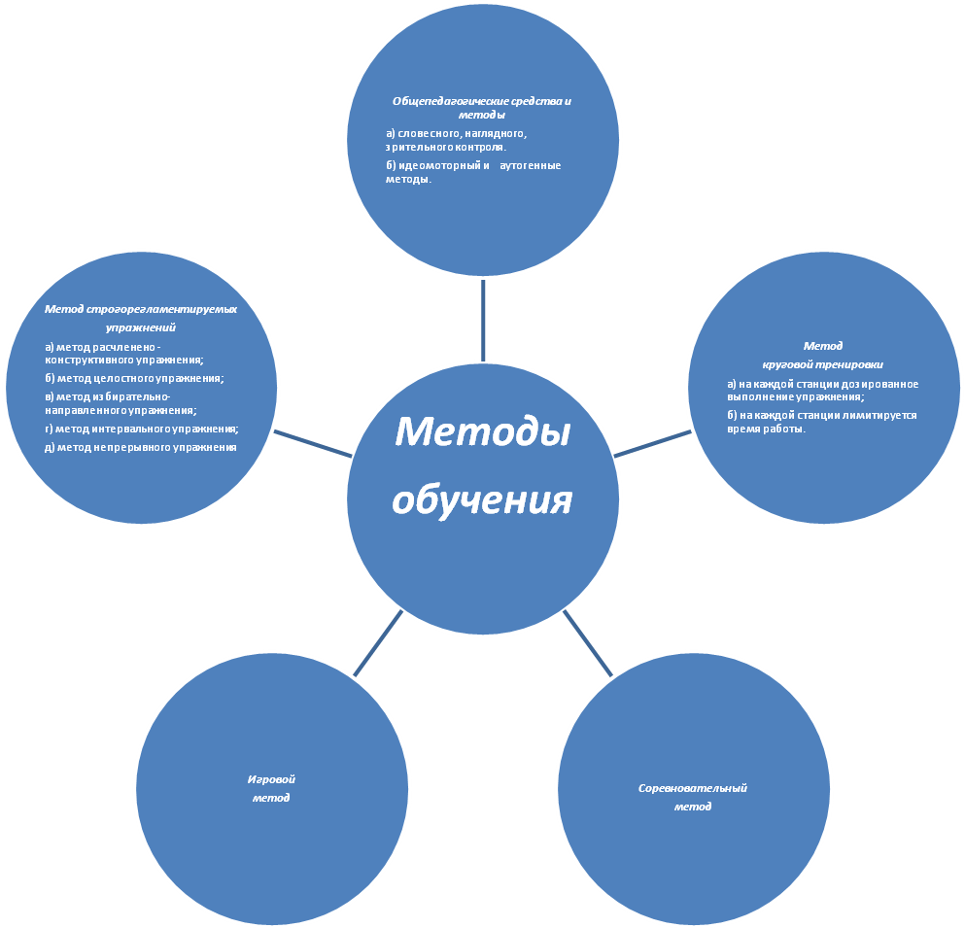

СРЕДСТВА ОРГАНИЗАЦИИ И ПРОВЕДЕНИЯ
ОБРАЗОВАТЕЛЬНОГО ПРОЦЕССА ПО ВОЛЬНОЙ БОРЬБЕ

Этап начальной подготовки

СПЕЦИАЛЬНЫЕ | СПЕЦИАЛЬНО-  ПОДГОТОВИТЕЛЬНЫЕ | ОБЩЕПОДГОТО-  ВИТЕЛЬНЫЕ
Физические:  1. Упр. для развития скоростно-силовых качеств;  2. Упр. для координации движений;  3. Упр. на борцовском мосту;  4. Упр. с партнером;  5. Имитационные упражнения.  Технические:  - Освоение элементов техники вольной борьбы:  - в партере,  - в стойке,  - без сопротивления партнера,  - с сопротивлением партнера,  - овладение техникой захватов в стойке. | 1. Упр. для укрепления мышц шеи;  2. Упр. на борцовском мосту:  - забегания,  - перевороты,  - уходы с моста. | 1. Гимнастические упр.  2. Акробатические упр.  3. Легкоатлетические упр.  4. Подвижные игры (футбол, регби, баскетбол, кроссы).  6. Лыжная подготовка.  7. Плавание.

Учебно-тренировочный этап обучения

СПЕЦИАЛЬНЫЕ | СПЕЦИАЛЬНО-  ПОДГОТОВИТЕЛЬНЫЕ | ОБЩЕПОДГОТО-  ВИТЕЛЬНЫЕ
Физические:  1. Упр. для развития быстроты, координации движений;  2. Упр. для развития специальных физических качеств;  3. Упр. для развития выносливости.  Технические:  1. Совершенствование техники и тактики вольной борьбы:  а техника борьбы в стойке:  -захваты,  -переводы в партер,  - сбивание в партер,  - броски (наклоном, поворотом, подворотом, прогибом).  б техника борьбы в партере:  - перевороты скручиванием,  - перевороты забеганием,  - перевороты перекатом,  - перевороты разгибанием  2. Учебно-тренировочные схватки. | 1. Упр. для укрепления мышц шеи;  2. Упр. на борцовском мосту:  - забегания,  - перевороты,  - уходы с моста.  3. Упр. с партнером на борцовском мосту.  - удержания, дожимы, уходы и контрприемы с уходом с моста. | 1. ОРУ без предметов;  2. ОРУ с предметами;  3. ОРУ с партером  4. Гимнастические упр.  5. Акробатические упр.  6. Легкоатлетические упр.  7. Спортивные игры (футбол, регби,баскетбол) .  8. Лыжная подготовка.  9. Плавание.

Этап спортивного совершенствования

СПЕЦИАЛЬНЫЕ | СПЕЦИАЛЬНО-  ПОДГОТОВИТЕЛЬНЫЕ | ОБЩЕПОДГОТО-  ВИТЕЛЬНЫЕ
Физические:  1. Упр. для развития быстроты, координации движений;  2. Упр. для развития специальных физических качеств;  3. Упр. для развития выносливости.  Технические:  1. Совершенствование техники и тактики вольной борьбы:  а техника борьбы в стойке:  -захваты,  -переводы в партер,  - сбивание в партер,  - броски (наклоном, поворотом, подворотом, прогибом).  б техника борьбы в партере:  - перевороты скручиванием,  - перевороты забеганием,  - перевороты перекатом,  - перевороты разгибанием  2. Учебно-тренировочные схватки.  3. Соревновательные схватки. | 1. Упр. для укрепления мышц шеи;  2. Упр. на борцовском мосту:  - забегания,  - перевороты,  - уходы с моста.  3. Упр. с партнером на борцовском мосту.  - удержания, дожимы, уходы и контрприемы с уходом с моста. | 1. ОРУ без предметов;  2. ОРУ с предметами;  3. ОРУ с партером  4. Гимнастические упр.  5. Акробатические упр.  6. Легкоатлетические упр. (эстафеты, кроссы).  7. Спортивные игры (футбол, регби, баскетбол).  8. Лыжная подготовка.  9. Плавание.

ПСИХОЛОГИЧЕСКАЯ ПОДГОТОВКА

Основные задачи и содержание психологической подготовки:

- Воспитание дисциплинированности, организованности, способности управлять своим поведением в сложных условиях соревнований (оценивать ситуацию, принимать адекватные решения и реализовывать их).
- Развитие и совершенствование познавательных способностей личности спортсменов (память, внимание, наблюдательность, устойчивость и гибкость мышления, развитие творческого воображения).
- Повышение психологической устойчивости в преодолении неблагоприятных факторов спортивной деятельности (развитие сосредоточенности и устойчивого внимания, выдержки и самообладания, совершенствование приемов идеомоторной подготовки к выполнению упражнения, умения определить момент готовности к началу действия).
- Приучение к самоконтролю за внешним проявлением эмоциональной напряженности или угнетения.
- Овладения приемами произвольного расслабления мышц, регуляцией дыхания, переключением внимания, словесной саморегуляции.

Содержание психологической подготовки к соревнованию:

- Воспитание уверенности в своих силах, активное стремление до конца бороться за достижение лучшего результата путем сбора и анализа информации об условиях предстоящего соревнования и о других участниках.
- Уточнение данных о собственной подготовленности, состоянии и возможностях в сопоставлении с условиями соревнований и готовности других участников.
- Специальную подготовку к возможным неожиданностям (препятствиям) в ходе соревнований.
- Определение оптимального варианта действий в соревновании.
- Освоение способов (методики) настройки перед выступлением.
  - Создание и сохранение у спортсменов оптимального уровня эмоционального возбуждения и помехоустойчивости перед соревнованием и в ходе его осуществляется путем рода «накачек», обязательств, постановкой нереальных задач и других сбивающих факторов.

КРИТЕРИИ ОЦЕНКИ
ОБРАЗОВАТЕЛЬНОГО ПРОЦЕССА НА ЭТАПАХ МНОГОЛЕТНЕЙ ПОДГОТОВКИ

Этап начальной подготовки:

1. Стабильность состава занимающихся.
2. Динамика прироста индивидуальных показателей физической подготовленности занимающихся.
3. Уровень освоения основ техники, навыков гигиены и самоконтроля.

Учебно - тренировочный этап:

1. Состояние здоровья, уровень физического развития занимающихся.
2. Динамика уровня подготовленности в соответствии с индивидуальными особенностями занимающихся.
3. Освоение объёмов тренировочных нагрузок, предусмотренных программой по вольной борьбе.
4. Освоение теоретического раздела программы.

Этап спортивного совершенствования:

1. Уровень физического развития и функционального состояния занимающихся.
2. Выполнение спортсменами объёмов тренировочных и соревновательных нагрузок, предусмотренным индивидуальным планом подготовки.
3. Динамика спортивно – технических показателей.
4. Результаты выступления на Всероссийских соревнованиях.

КОНТРОЛЬНО - ПЕРЕВОДНЫЕ НОРМАТИВЫ ПО ЭТАПАМ
ПОДГОТОВКИ ОТДЕЛЕНИЯ ВОЛЬНОЙ БОРЬБЫ

Этап обучения | Группа | Возраст | Нормативные требования для перевода на следующий год обучения
Этап обучения | Группа | Возраст | Общая и специальная физическая подготовка | Техническая подготовка | Участие в соревнованиях
Этап начальной подготовки | НП-1  НП-2 | 10  11 | 27 баллов  30 баллов | -  - | 1  2
Учебно-тренировочный этап | УТГ-1  УТГ-2  УТГ-3  УТГ-4  УТГ-5 | 12  13  14  15  16 | 37 баллов  45 баллов  52 балла  56 баллов  58 баллов | 2 юн. 25%  от группы  2 юн. 50%  от группы  2 юн.  I юн. 50%  от группы  I юн. | 2  2-3  3  3-4  4
Этап спортивного совершенствования | СС-1  СС-2  СС-3 | 17  17 и старше  17 и старше | 58 баллов  58 баллов  58 баллов | КМС  подтвердить КМС  -“- | Выступать на Чемпионате С-Петербурга,  Первенстве России  -“-  -“-

